Vodovod i kanalizacija d.o.o.,
Ivana Gorana Kovačića 14,
47300 Ogulin

PROJEKTNI ZADATAK

KONCEPCIJSKO RJEŠENJE VODOOPSKRBNOG SUSTAVA SABORSKO S IZRADOM MATEMATIČKOG MODELA SADAŠNJEG I BUDUĆEG STANJA, TEHNIČKA RJEŠENJA UZ PROVOĐENJE HITNIH MJERA U CILJU SMANJENJA GUBITAKA

Ogulin, ožujak 2020. godine

1 UVOD 4
1.1 OPĆI PODACI O NARUČITELJU I DOKUMENTACIJI 4
1.2 PROBLEMATIKA 4
2 OPIS PROJEKTNOG PROGRAMA 6
2.1 ANALIZA POSTOJEĆEG STANJA IZGRAĐENOSTI SUSTAVA 7
2.2 ANALIZA POTREBA ZA VODOM 8
2.3 IZRADA PRELIMINARNOG MATEMATIČKOG MODELA POSTOJEĆEG STANJA 9
2.4 PROVOĐENJE MJERENJA PROTOKA I TLAKA, UZORKOVANJE VODE I UTVRĐIVANJE NULTOG STANJA GUBITAKA 10
2.4.1 ZAHTJEVI ZA MJERNU OPREMU 10
2.4.2 UTVRĐIVANJE „NULTOG STANJA“ 11
2.4.3 OSNOVNA MJERENJA 12
2.5 SANACIJA I USPOSTAVLJANJE MJERENJA NA POSTOJEĆIM OBJEKTIMA, IZRADA MJERNIH OKANA I NOVIH OBJEKATA NA SUSTAVU 14
2.5.1 GRAĐEVINSKI I STROJARSKI RADOVI NA POJEDINOM MJERNOM OKNU 14
2.5.2 NACRT MJERNIH OKANA 14
2.5.3 Novi objekti na sustavu 18
2.6 KALIBRACIJA MODELA POSTOJEĆEG STANJA 18
2.6.1 ZAKLJUČAK O POSTOJEĆEM STANJU FUNKCIONIRANJA CJELOVITOG VODOOPSKRBNOG SUSTAVA 19
2.7 ANALIZA STANJA VODOOPSKRBNOG SUSTAVA PREMA IWA METODOLOGIJI 20
2.8 SANACIJA CJEVOVODA 21
2.9 UTVRĐIVANJE MJESTA CURENJA NA CJEVOVODU I SANACIJA OTKRIVENIH CURENJA 22
2.9.1 UTVRĐIVANJE MJESTA CURENJA NA CJEVOVODU 22
2.9.2 SANACIJA OTKRIVENIH CURENJA 22
2.10 KONCEPCIJSKO RJEŠENJE DMA ZONA 23
2.11 KONCEPCIJSKO RJEŠENJE NADZORNO-UPRAVLJAČKOG SUSTAVA 24
2.12 MATEMATIČKI MODEL PLANIRANOG STANJA 24
2.13 TEHNIČKA RJEŠENJA 25
2.14 CBA ANALIZA 26
2.15 EDUKACIJA KORISNIKA HIDRAULIČKOG MATEMATIČKOG MODELA 26
2.16 NADZORNO - UPRAVLJAČKI SUSTAV VODOVODA SABORSKO 26
2.17 TEHNIČKA ZAŠTITA OBJEKATA 26
2.18 DEZINFEKCIJA 27
3 PODACI I PODLOGE ZA IZRADU KONCEPCIJSKOG RJEŠENJA S TEHNIČKIM RJEŠENJEM 28
4 OPĆE I POSEBNE NAPOMENE 30
5 TROŠKOVNIK 31

UVOD

OPĆI PODACI O NARUČITELJU I DOKUMENTACIJI

Naručitelj je Vodovod i kanalizacija d.o.o., Ivana Gorana Kovačića 14, 47300 Ogulin.

Naručitelj je registriran za obavljanje djelatnosti javne vodoopskrbe i javne odvodnje otpadnih voda.

Vodoopskrbni sustav Saborsko, Lička Jesenica i lokalni vodovod Kuselj opskrbljuje područje Općine Saborsko, odnosno naselja Saborsko, Lička Jesenica i Begovac.

Sustav „Saborsko“ pokriva sustav crpne postaje „Saborsko“, koja se nalazi na 514 m.n.m bez posade, koja na temelju plovne sklopke (minimalni i maksimalni nivo) puni vodospremu „Alan“, kapaciteta 400 m3. Tlačni cjevovod je pod radnim tlakom od 23 bara, novoizgrađen 1997 godine, kad i vodosprema „Alan“ koja se nalazi na 698 m.n.m. Vodosprema pokriva uže područje naselja Saborsko. Izlazno iz vodospreme dvije dionice, prema osnovnoj školi i zaseoku brdine su izgrađeni investicijom 1997. godine a ostatak mreže datira prije Domovinskog rata, s bivšeg izvorišta Funtana .

S izvorišta Malo Vrelo (475 m.n.m) crpke snage 22 kW , dopremaju vodu do vodospreme „Lička Jesenica“. Vodosprema „Lička Jesenica“ je stari, čvrsto građeni objekt,građen 1920 tih godina, ali derutnog stanja, s dvije vodne komore, od kojih je jedna u uporabi.
Do prve prekidne komore vodi lijevano-željezni cjevovod DN 125, kroz napuštenu vojarnu i uz željezničku postaju Ličke Jesenice. Iz prekidne komore, preko pruge odlazno, ide PEHD cjevovod nazivnog promjera D110 za naselje Lička Jesenica.
Uz željezničku prugu nastavlja lijevano-željezni cjevovod DN 50, pun zakrpa i propuštanja, preko jedne prekidne komore do vodospreme „Begovac“.
Izlazno okno iz VS „Begovac“ u razvodnom oknu, zbog dotrajalosti je blindiran odlazni cjevovod za naselje Blata, a odlazi PEHD D90 za naselje Begovac.

Ukupna duljina transportnih i opsrkbnih cjevovoda na sustavima Saborsko i Lička Jesenica iznosi 32 km.

PROBLEMATIKA

Gubici vode u javnim vodoopskrbnim sustavima Republike Hrvatske predstavljaju velik problem, a obično se prikazuju kao razlika zahvaćene i fakturirane količine vode. Danas se iz javnih vodoopskrbnih sustava u Hrvatskoj gubi prosječno oko 50% zahvaćene vode, što višestruko prekoračuje i granične kriterije koji se primjenjuju u suvremenoj praksi, a to je posljedica nekvalitetne zakonske regulative, starosti sustava, lošeg tekućeg i investicijskog održavanja, ugradnje nekvalitetnih materijala i neevidentirane potrošnje vode. Pored toga, vodni gubici u pojedinim vodoopskrbnim sustavima već dosežu i alarmantnih 80%.

Obzirom na to da u Republici Hrvatskoj generalno gledano ima dovoljno vode za opskrbu stanovništva, često je prevladalo rješenje da se za zadovoljenje povećanih potreba za vodom traže nova izvorišta, umjesto da se saniraju gubici vode iz postojećih sustava i onda tako sačuvana voda koristi za daljnju opskrbu krajnjih korisnika, odnosno za smanjenje pogonskih troškova sustava.

Iz izloženih podataka evidentno je da problemu gubitaka vode treba posvetiti izuzetnu pozornost tj. treba pristupiti njihovoj sanaciji, kako bi se u planiranom vremenskom roku sveli na tolerantne veličine. Ovdje se mora istaći i prisutan trend u Europi i Svijetu u primjeni različitih metodologija pa i nove metodologije analize gubitaka vode razvijene pod okriljem Svjetskog udruženja za vode (IWA - International Water Association), a koja koristi nove i transparentnije pokazatelje stanja u sustavu u odnosu na postojeće standarde. Svrsishodnost nove metodologije prepoznata je i od strane međunarodnih institucija poput Svjetske banke i Svjetske zdravstvene organizacije koje ju aktivno promiču, a primjerice Institut Svjetske banke je na tom tragu utvrdio i posebne kriterije ocjene učinkovitosti vodoopskrbnog sustava u domeni gubitaka vode.

Poznato je da se smanjenje gubitaka vode u sustavu i njegovo optimalno korištenje i razvoj, može najučinkovitije provoditi samo uz formirani hidraulički matematički model. Korištenjem hidrauličkog matematičkog modela uz provođenje dinamičkih simulacija pogona u sadašnjem i budućem stanju izgradnje, mogu se detektirati sva nelogična stanja koja odstupaju od normalnog, odnosno neželjenog režima pogona. Pritom se jednostavno i učinkovito mogu uočiti pojave prekomjernih gubitaka vode, prisutnost neracionalno visokih tlakova, nepravilnosti u radu pojedinih elemenata sustava poput otvorenosti/zatvorenosti zasuna, rada crpnih stanica, rada ventila za regulaciju tlakova, dinamike punjenja i pražnjenja vodosprema i dr. Uz navedeno je omogućeno pravovremeno predviđanje određenih stanja unutar sustava (analiza budućeg stanja uz analizu različitih mjera unapređenja sustava), čime se dugoročno omogućava učinkovito upravljanje razmatranim vodoopskrbnim sustavom.

U pravilu se u studijama, idejnim rješenjima i idejnim projektima, u okviru kojih se razmatra problematika vodoopskrbe šireg područja, analizira cjeloviti vodoopskrbni sustav, odnosno, formira detaljni hidraulički matematički model cjelokupnog opskrbnog područja, a na temelju provedenih analiza i simulacija donose zaključci vezano na funkcioniranje postojećeg stanja, na temelju kojih se kvalitetnije definiraju smjernice daljnjeg upravljanja, održavanja i razvoja.

Uz prethodno navedeno, hidraulički matematički model se, nakon implementacije, stavlja u svakodnevnu uporabu kao operativni program pomoću kojeg se praktički u realnom vremenu upravlja vodoopskrbnim sustavom, a navedeno zahtijeva aktivno praćenje hidrauličkih stanja unutar sustava uz kontinuiranu kalibraciju istog.

Važno je naglasiti i potrebu za kvalitetnom obukom djelatnika isporučitelja vodnih usluga (stručnog kadra). Uz kvalitetnu obuku se nivo tehničko-tehnoloških znanja stručnog kadra koji upravlja vodoopskrbnim sustavom podiže na daleko višu razinu u odnosu na početno stanje, obzirom da stručni kadar postaje osposobljen za upravljanje vodoopskrbnim sustavom na suvremen, kvalitetan, učinkovit i održiv način, osiguravajući kvalitetnu opskrbu krajnjih korisnika vodom uz smanjenje troškova pogona i održavanja.

Iz tih razloga je, a u svrhu stvaranja uvjeta kvalitetnog praćenja i gospodarenja, te racionalnog i tehnički prihvatljivog razvoja vodoopskrbe područja obuhvata vodoopskrbnih sustava Saborsko, izrađen i ovaj Projektni zadatak.

OPIS PROJEKTNOG PROGRAMA

Temeljem evidentiranog postojećeg stanja i tehničke dokumentacije koja definira postojeću koncepciju vodoopskrbnog sustava potrebno je analizirati sustav i formirati hidraulički matematički model vodoopskrbnog sustava unutar područja obuhvata. Potrebne radove za ispunjenje ovog Projektnog zadatka Izvoditelj ovog Koncepcijskog rješenja s tehničkim rješenjem provest će prema osnovnim cjelinama kako slijedi:

- detaljna analiza postojećeg stanja s izradom katastra vodova cjelovitog vodoopskrbnog sustava,

- izrada Analize potreba vode za period 2020.-2030. godina,

- izrada preliminarnog matematičkog modela postojećeg stanja sa svim elementima sustava, sukladno prethodno provedenoj analizi postojećeg stanja i analizi potreba,

- preliminarna podjela cjelovitog sustava u DMA zone te izrada Plana i programa provođenja mjerenja protoka i tlaka, kao i uzorkovanja vode za analize rezidualnog klora, sa utvrđivanjem nultog stanja,

- provođenje mjerenja protoka i tlaka sukladno prethodno usvojenom Planu i programu provođenja,

- uzorkovanje vode na većem broju lokacija unutar predmetnog vodoopskrbnog sustava te provođenje analiza uzoraka s mjerenjem koncentracije rezidualnog klora i utvrđivanjem vrijednosti tzv. "bulk" koeficijenta koji je potreban za kalibraciju modela postojećeg stanja u odnosu na rezidualni klor,

- kalibracija matematičkog modela postojećeg stanja u odnosu na rezultate provedenih mjerenja, s ciljem utvrđivanja mjerodavnih hidrauličkih karakteristika cjevovodne mreže i pratećih objekata, utvrđivanja realnih hidrauličkih i pogonskih stanja unutar postojećeg sustava uz utvrđivanje realne prostorne i količinske raspodjele potrošnje vode i vodnih gubitaka, utvrđivanje satnih neravnomjernosti potrošnje vode u pojedinim dijelovima sustava, uočavanja bilo kakvih nepravilnosti u radu postojećeg sustava (prisutnost određenih elemenata koji prethodno nisu evidentirani, provjera funkcioniranja određenih elemenata sustava, prisutnost i intenzitet hidrauličkih udara i dr.),

- analiza rezultata simulacija kalibriranog matematičkog modela postojećeg stanja, uz zasebno isticanje svih nepravilnosti i problema u radu cjelovitog vodoopskrbnog sustava, s osvrtom na rad crpnih stanica, vodosprema, regulacijske opreme, starost vode, koncentracije rezidualnog klora i dr.,

- izrada proširene bilance vode, te proračun temeljnih indikatora za cijeli sustav i pojedine zone, prema IWA metodologiji (ILI indikator, curenja/jedinica duljine mreže/dan, curenja/priključak/dan, curenja/jedinica duljine mreže/dan/mVS, curenja/priključak/dan/mVS, HRK/godina s detaljnijom razradom ekonomske vrijednosti pojedinih komponenti stvarnih i prividnih gubitaka i dr.) i to prema „Top-Down“ metodi i „Bottom-up“ metodi,

- analiza osnovnih pokazatelja kvalitete vode (starost vode i rezidualni klor)analiza utroška energije u postojećem stanju za sve crpne stanice, uz prijedlog optimizacije rada crpnih stanica u postojećem stanju, i izračun dobavne cijene vode po pojedinim opskrbnim područjima,

- prijedlog tehničkih rješenja unapređenja i nadogradnje sustava potrebno je definirati na nivou predstudije izvodljivosti, usporedbom većeg broja varijanti, koje je potrebno definirati u koordinaciji s Projektnim timom i recenzentom, pri čemu maksimalni broj varijanti nije ograničen, i pri čemu je za svako varijantno rješenje potrebno izraditi matematički model,

- izrada matematičkog modela budućeg stanja s usvojenim (od strane Projektnog tima i recenzenta) mjerama unapređenja sustava u uvjetima postojeće potrošnje vode,

- izrada matematičkog modela budućeg, odnosno konačnog stanja izgrađenosti sustava za period od 10 godina (do 2030. godine, sukladno Analizi potreba), s usvojenim (od strane Projektnog tima i recenzenta) mjerama unapređenja sustava,

- izrada koncepcijskog rješenja DMA zona (zone kontrole mjerenja – engl. District Measuring Area), pri čemu je u odnosu na realne potrebe definirane od strane Projektnog tima i recenzenta, potrebno sagledati veći broj varijantnih rješenja,

- izrada koncepcijskog rješenja regulacije tlaka u sustavu i/ili pojedinim zonama, pri čemu je u odnosu na realne potrebe definirane od strane Projektnog tima i recenzenta, potrebno sagledati veći broj varijantnih rješenja,

- izrada koncepcijskog rješenja kontrole stvarnih i prividnih gubitaka vode u sustavu i njihovog smanjenja, pri čemu je u odnosu na realne potrebe definirane od strane Projektnog tima i recenzenta, potrebno sagledati veći broj varijantnih rješenja,

- izrada koncepcijskog rješenja nadzorno-upravljačkog sustava, pri čemu je u odnosu na realne potrebe definirane od strane Projektnog tima i recenzenta, potrebno sagledati veći broj varijantnih rješenja,

- izrada aproksimativnog troškovnika svih mjera sanacije/rekonstrukcije/izgradnje, te unapređenja konačnog stanja sustava,

- izračun perioda povrata investicija i koristi za predložene mjere i unapređenja sustava s projekcijom u periodu 10 godina,

- definirati faze daljnjeg razvoja sustava (nadogradnje, sanacije, rekonstrukcije i dr.) do kraja planskog razdoblja (2030. godina) po prioritetnosti.

ANALIZA POSTOJEĆEG STANJA IZGRAĐENOSTI SUSTAVA

U sklopu analize postojećeg stanja, neophodno je preuzeti i analizirati podatke o svim cjevovodima i objektima - vodozahvati/vodocrpilišta, vodospreme, crpne stanice, zasunska i mjerno/regulacijska okna, i dr.) na sustavu, njihov položaj u prostoru (horizontalno i visinski), postojeća oprema i uređaji (čvorišta, zasuni, regulatori tlaka, mjerače protoka i tlaka, itd.), te baze podataka o potrošačima,priključcima i kvarovima na sustavu. Dodatno se navode i ostale smjernice za analizu postojećeg stanja izgrađenosti sustava:

- detektirati postojeće stanje izgrađenosti vodoopskrbnog sustava iz tehničke postojeće dokumentacije, koju osigurava Naručitelj,

- izraditi pregledne situacije mreže i objekata vodoopskrbnog sustava na DOF kartama (1:5000 za naselja, 1:25.000 za područja izvan naselja),

- dati situacijski prikaz mreže i objekata vodoopskrbnog sustava, dok same karte predati u digitalnom zapisu na CD/DVD-u koji je potrebno priložiti uz ovaj projekt u .pdf i otvorenom .dwg obliku,

- izraditi tehnički opis postojećeg stanja dopunjen tabličnim prikazima svih objekata (crpne stanice, vodospremnici, vodozahvati/vodocrpilišta, regulatori tlaka i dr.),

- odrediti priključenost i pokrivenost s obzirom na podatke o priključcima koje osigurava Naručitelj,

- odrediti lokacije eventualnih postojećih mjernih mjesta s popisom parametara mjerenja, te opisom načina prikupljanja parametara mjerenja te njihovog zapisa i pohrane.

Provedenu analizu postojećeg stanja izgrađenosti sustava potrebno je usvojiti od strane Naručitelja i Projektnog tima. Naručitelj je dužan dati pismeno očitovanje na provedenu analizu. Ukoliko je očitovanje Naručitelja pozitivno (potvrda da je Izvoditelj korektno proveo analizu postojećeg stanja izgrađenosti sustava), isto će očitovanje u pismenom obliku dati Projektni tim i/ili recenzent.

ANALIZA POTREBA ZA VODOM

Potrebno je provesti analizu postojećeg stanja na području cjelovitog vodoopskrbnog sustava kao osnove za procjenu/prognozu potrošnje vode, odnosno Analizu potreba. Analizom se obuhvaća područje pružanja usluga, a potrebno je prikupiti te prema potrebi procijeniti sve relevantne podatke s obzirom na kvalitetu pružanja usluga, potrošnju vode i vodne gubitke u posljednje 3 godine (2017.- 2019. godina).

Karakteristike pružanja usluga:

- Definirati pokrivenost područja za pružanjem usluga i detaljno definirati odnosno procijeniti broj korisnika za svaku kategoriju potrošača (kućanstva, industrija, komercijalne potrebe, javne potrebe i dr.).

- Specificirati potrošnju vode za svaku od prethodno navedenih kategorija, izraditi listu 10 najvećih privrednih potrošača sa specifikacijom potrošnje vode te odrediti specifičnu potrošnju vode po stanovniku za kućanstva i usporediti s razinom potrošnje na sličnim sustavima u Hrvatskoj, kao i u zemljama EU.

- Prema potrebi predvidjeti izgradnju potencijalno novih vodocrpilišta.

Temeljom analize postojećeg stanja i ostalih raspoloživih informacija te analize korisnika u prostoru treba izraditi Analizu potreba cjelovitog vodoopskrbnog područja po godinama do kraja planskog razdoblja (2030. godina), uzimajući u obzir:

- važeće hrvatske propise, te EU direktive,

- nacrt plana provedbe vodno-komunalnih direktiva,

- projekciju kretanja broja stanovnika u budućnosti (po godinama) na obuhvatnom području predmetnog vodoopskrbnog sustava,

- projekcije razvoja gospodarstva/industrije u budućnosti (po godinama) na obuhvatnom području predmetnog vodoopskrbnog sustava,

- projekcije kretanja specifične potrošnje vode (vodoopskrbne norme) u budućnosti (po godinama) na obuhvatnom području predmetnog vodoopskrbnog sustava.

Analizu potreba za vodom potrebno je napraviti za dvije varijante „optimističnu“ (s povećanom potrošnjom) i „realnu“ varijantu. Obje varijante potrebno je usuglasiti s Projektnim timom i recenzentom što će se zapisnički konstatirati.

IZRADA PRELIMINARNOG MATEMATIČKOG MODELA POSTOJEĆEG STANJA

Temeljom detaljno analiziranog postojećeg stanja (prema poglavljima 2.1 i 2.2 ovog Projektnog zadatka), potrebno je izraditi preliminarni matematički model postojećeg stanja vodoopskrbnog sustava unutar područja obuhvata ovog Projektnog zadatka. Drugim riječima, preliminarni matematički model potrebno je izraditi na temelju podataka iz prethodno provedene analize postojećeg stanja i analize potreba).

Preliminarni model postojećeg stanja treba poslužiti za početno prepoznavanje funkcioniranja cjelovitog sustava i uočavanje određenih hidrauličkih zakonitosti unutar sustava. Navedeno je neophodno s ciljem što kvalitetnijeg definiranja plana i programa mjerenja protoka i tlaka, kao i uzorkovanja vode za analizu rezidualnog klora. Izvoditelj je obvezan izraditi preliminarni matematički model prije definiranja plana i programa mjerenja.

Izrada preliminarnog matematičkog modela postojećeg stanja sa svim elementima sustava podrazumijeva definirati sljedeće:

- prostorni raspored i međusobne odnose svih elemenata sustava (cjevovodi, vodozahvati/vodocrpilišta, vodospreme, crpne stanice, zasunska okna, vodovodne armature i dr.) na temelju postojećih podataka,

- visinski položaj čvornih točaka i objekata vodoopskrbnog sustava, na temelju postojećih podataka,

- karakteristike svih elemenata sustava - materijal cijevi, unutarnji promjeri cijevi, pogonska hrapavost cijevi, dimenzije vodosprema i prekidnih komora (korisni volumen, visinski položaj donje kote vodosprema i prekidnih komora, visinsku razliku između donje kote i kote preljeva), karakteristike crpnih stanica (Q-H krivulje, snaga, učinkovitost i dr.), regulacijske opreme (podešenost ventila za regulaciju tlaka i dr.), vodovodnih armatura (npr. podešenost zasuna/ventila) i dr., na temelju postojećih podataka,

- algoritmi rada pojedinih objekata/elemenata sustava (dinamike punjenja i pražnjenja vodosprema, rada crpnih stanica i dr.) i njihovu međuovisnost,

- na izrađenom preliminarnom matematičkom modelu potrebno je analizirati osnovna hidraulička i pogonska stanja (u periodu minimalne noćne i maksimalne dnevne potrošnje). Rezultate provedenih analiza potrebno je tekstualno i grafički opisati u sklopu zasebnog elaborata i/ili cjelovitog dokumenta Predstudija izvodljivosti. Rezultate provedenih analiza potrebno je koristiti za preliminarnu podjelu sustava u DMA zone za potrebe definiranja i provođenja Plana i programa mjerenja protoka i tlaka unutar cjelovitog sustava vodoopskrbe.

Preliminarni matematički model postojećeg stanja potrebno je izraditi u koordinaciji s Projektnim timom i recenzentom. Projektni tim i recenzent su dužni dati pismeno očitovanje na izrađen preliminarni matematički model postojećeg stanja.

PROVOĐENJE MJERENJA PROTOKA I TLAKA, UZORKOVANJE VODE I UTVRĐIVANJE NULTOG STANJA GUBITAKA

Izvoditelj će izraditi preliminarnu podjelu sustava na DMA zone za potrebe definiranja i provođenja Plana i programa mjerenja protoka i tlaka unutar cjelovitog sustava vodoopskrbe. Preliminarnu podjelu sustava na DMA zone Izvoditelj je obavezan provesti u koordinaciji s Projektnim timom i recenzentom.

Izvoditelj će izraditi Plan i program mjerenja protoka i tlaka, kao i uzorkovanja vode za analize rezidualnog klora, unutar cjelovitog sustava vodoopskrbe. Isti je dužan izraditi na odgovarajućem kartografskom prikazu (AutoCAD datoteka i pdf datoteka). Plan i program svih mjerenja i uzorkovanja Izvoditelj je obvezan provesti u koordinaciji s Naručiteljem i recenzentom.

Potrebno je mjeriti protoke i tlakove na svim cjevovodima kojima voda u trenutku provođenja kampanje mjerenja ulazi i izlazi iz svake DMA zone. U skladu s realnim potrebama kalibracije modela potrebno je mjeriti protoke i tlakove na dodatnim lokacijama unutar DMA zona.

Pri preliminarnoj podjeli sustava na DMA zone te izradi Plana i programa mjerenja potrebno je uvažiti lokacije eventualnih postojećih mjernih uređaja (koji daju podatke prihvatljivog formata i točnosti u postojećem stanju), kako bi se sa što manjim brojem dodatnih mjernih instrumenata mogla provesti potrebna mjerenja protoka i tlakova po predviđenim DMA zonama.

Naručitelj i/ili recenzent su dužni dati pismeno očitovanje na definiranu preliminarnu podjelu sustava na DMA zone te Plan i program mjerenja i uzorkovanja. Prije početka mjerenja, Izvoditelj je obvezan u pismenom obliku dobiti pozitivno očitovanje Naručitelja i recenzenta na definiranu preliminarnu podjelu sustava na DMA zone te Plan i program mjerenja i uzorkovanja.
Naručitelj će dostaviti podatke o eventualno provedenim mjerenjima na predmetnom sustavu tijekom posljednje 3 godine.

ZAHTJEVI ZA MJERNU OPREMU

- Izvoditelj je dužan na zahtjev korisnika predočiti dokument kojim se potvrđuje da je na uređajima koji će se koristiti u projektu provodena kontrola točnosti i to minimalno 20 mjerača tlaka i 20 prijenosnih mjerača protoka.
- Kontrola točnosti cjelokupne mjerne opreme vrši se u nekoj od znanstvenih ustanova u Republici Hrvatskoj ili jednom od akreditiranih laboratorija sukladno normama ISO 17020 ili ISO 17025.
- Kontrola točnosti vrši se istovremenim mjerenjem najmanje dva mjerna uređaja od kojih je jedan umjeren, a nalazi se u posjedu Izvoditelja.
- Umjerenim uređajem smatra se uređaj umjeren od strane tvrtke akreditirane za poslove umjeravanja sukladno normi ISO 17025.
- Po završetku provjere kontrole točnosti mjerne opreme ustanova u kojoj se vrši provjera dužna je dati izvješće o kontroli točnosti mjerenja mjerne opreme.
- Izvješće za mjerače tlaka sadrži tip i serijski broj uređaja te iznose izmjerenih tlakova uz naznačeno odstupanje od vrijednosti izmjerenih tlakova umjerenim uređajem
- Izvješće za prijenosne mjerače protoka sadrži tip i serijski broj uređaja te vrstu materijala i promjer cijevi na kojoj je kontrola točnosti mjerenja vršena uz naznačenu vrijednost mjerenog protoka i odstupanje od vrijednosti izmjerenih protoka umjerenim uređajem.
- Preporuka je da se kontrola ispravnosti vrši za najmanje tri različite vrijednosti protoka i tlaka
- Stupanj točnosti mjernih uređaja utvrđuju dogovorno i potvrđuju Naručitelj i Izvršitelj.
- Naručitelj je dužan osigurati adekvatne uvjete za mjerenje na vodozahvatu ili mjestu preuzimanja vode od drugog distributera.

UTVRĐIVANJE „NULTOG STANJA“

Početna mjerenja

- Izvoditelj je dužan po potpisu ugovora i uvođenja u posao, a prije početka radova, provjeriti postojanje i ispravnost mjerača protoka zahvaćene količine vode te osigurati prijenos podatka s mjerača Naručitelju i Hrvatskim vodama.
- Ukoliko se utvrdi neadekvatno mjerenje na vodozahvatima ili na mjestima preuzimanja vode od drugih distributera, uslijed neispravnih ili nebaždarenih mjerača protoka, odnosno njihovog nepostojanja, Izvoditelj je dužan postaviti svoju mjernu opremu na vodozahvatima dok Naručitelj- Investitor ne zamijeni ili umjeri postojeću. Naručitelj je dužan dobaviti, zamijeniti ili umjeriti postojeću neispravnu mjernu opremu u roku ne duljem od 90 dana od dana utvrđivanja pogreške mjerenja mjerne opreme. Naručitelj je dužan osigurati adekvatne uvjete Izvoditelju za provođenje postupka mjerenja protoka na cjevovodu.
- Po uspostavljenom mjerenju zahvaćene količine vode, a u roku ne duljem od 90 dana od dana uvođenja u posao, Izvoditelj je dužan, u suradnji s Naručiteljem, utvrditi početno „nulto“ stanje gubitaka u sustavu temeljem mjerenja protoka i tlakova. Mjerene točke utvrđuju se u suradnji s Naručiteljem.
- Početno ili „nulto“ stanje sustava određuje se temeljem dobivenih podataka s mjerača protoka i tlaka te podataka prodane i zahvaćene količine vode u mjerenom razdoblju od najmanje mjesec dana. „Nulto“ stanje sustava sadržava bilancu vode te koeficijente sukladno IWA metodologiji i druge pokazatelje bitne za realno utvrđivanje nultog stanja, a gubitci se određuju u suradnji s Naručiteljem, uz uvažavanje razlike zahvaćene i prodane količine vode.
- Rezolucija mjerenja tlaka utvrđuje se s Naručiteljem, a mora biti dovoljna za izračunavanje podataka sukladno IWA metodologiji karakterističnih podataka sustava.
- Podatci mjerenja zahvaćene i fakturirane količine vode, te tlakova u sustavu dostupni su Naručitelju i Hrvatskim vodama tijekom vremena trajanja ugovora, a u svrhu praćenja smanjenja gubitaka u sustavu.
- Podaci se dostavljaju Naručitelju i Hrvatskim vodama putem uređaja za prijenos podataka. Zbog budućeg nadzora zahvaćene količine vode i stanja gubitaka u vodoopskrbnim sustavima svi podatci se prenose u .csv, .xml ili .xls obliku, a sadrže naziv/mjesto mjerača tlaka, datum i vrijeme mjerenja te izmjereni tlak odnosno naziv vodozahvata, datum i vrijeme te izmjerenu količinu zahvaćene vode i nivo vode u vodospremniku.

Zamjena mjerača na vodozahvatu

Trenutno ugrađeni mjerači ne zadovoljavaju jer ne prikazuju ispravno stanje nakon duljeg vremena eksploatacije.
Princip mjerenja protoka na vodozahvatu temelji se na Faradayjevu zakonu elektromagnetske
indukcije gdje pretvornik pretvara struju u električni napon proporcionalan brzini protoka.
Mjerilo je odobreno u skladu s: MI-001, OIML R49 , ISO 4064, EN 14154, PTB, odobrenja za pitku vodu. Pretvornik ima maksimalnu pogrešku mjerenja 0,5% stope (uključujući senzor) (0.25% na zahtjev). Također je na raspolaganju i stezaljka.

Montaža i demontaža uređaja:

Kod demontaže elektromagnetskog mjerila protoka paziti da ne dođe do elektriciteta kada se skida glavna jedinica i do probijanja napona (kod verzije s napajanjem 230V). Nakon skidanja glavne jedinice odspojiti napajanje, žice od senzora i žice za ormarić (pri tome paziti na uzemljenje i na zaštitu IP67). Demontažu vršiti odvijanjem 16 vijaka. U slijedećem koraku pažljivo razmaknuti montažno-demontažni komad i i izvadit postojeći mjerač zajedno s brtvama. Kod montaže novoga mjerača voditi evidenciju o pravilnom postavljanju brtvi u brtverna ležišta.
U zadnjem koraku izvesti uzemljenje mjerača na način da se spoji pocinčanom trakom s cjevovodom na prirubničkom spoju.

OSNOVNA MJERENJA

- Naručitelj se obvezuje pripremiti mjerna mjesta za provođenje kampanje mjerenja (čišćenje šahtova, iskop cjevovoda i sve ostale radnje...).

- Izvoditelj će inicijalno izvršiti 20 mjerenja protoka na 11 mjernih lokacija i mjerenja tlaka na 18 mjernih mjesta, u kampanjama od minimalno pet uzastopnih dana s podacima u kontinuitetu (uz rezoluciju snimanja mjerenja 1 minuta). Sva mjerenja protoka i tlaka za svaku pojedinu DMA zonu neophodno je mjeriti istovremeno. Pritom je na svim ulazima i izlazima iz svake pojedine DMA zone potrebno mjeriti i protok i tlak i to na približno istoj lokaciji. Preporuka je Izvoditelju da na svim mjernim mjestima mjerač tlaka postavi u neposrednoj blizini mjerača protoka. Ukoliko se mjerenje protoka obavlja u zasunskom oknu, tada je mjerenje tlaka potrebno obaviti u istom zasunskom oknu, pri čemu je Izvoditelj o vlastitom trošku dužan nabaviti ogrlicu sa zasunom. Ukoliko nije moguće mjerenje protoka i tlaka izvršiti na istoj lokaciji, mjerač tlaka postaviti na najbližoj dostupnoj lokaciji. Ugradnja se vrši u dogovoru s Naručiteljem s time da Naručitelj vrši i pokriva troškove ugradnje. Ugradnju ogrlica sa zasunom je potrebno izvesti uz bušenje cijevi pod tlakom, kako bi opskrba krajnjih korisnika bila neometana za vrijeme ugradnje ogrlice sa zasunom. Izvoditelj će na zasun ugrađen na ogrlici postaviti mjerač tlaka, a ogrlica sa zasunom ostaje u trajnom vlasništvu isporučitelja vodnih usluga. Ukoliko mjerenje protoka na određenim lokacijama (usvojenim od strane Projektnog tima i recenzenta) nije moguće obaviti u zasunskom oknu (nepostojanje zasunskog okna, nedovoljno prostora za ugradnju mjerne opreme u zasunskom oknu i dr.), Izvoditelj je dužan (po suglasnosti Projektnog tima i recenzenta) mjerenje protoka i tlaka obaviti izvan zasunskog okna, u prethodno iskopanom rovu, pri čemu je Naručitelj o vlastitom trošku dužan izvesti potrebne zemljane radove te ugraditi ogrlicu sa zasunom koju nabavlja i isporučuje Izvoditelj. Ugradnja se vrši u dogovoru s Naručiteljem, uz bušenje cijevi pod tlakom. Izvoditelj će na zasun ugrađen na ogrlici postaviti mjerač tlaka, a ogrlica sa zasunom ostaje u trajnom vlasništvu isporučitelja vodnih usluga. Iskop rova i vraćanje u prvobitno stanje obavlja Naručitelj o vlastitom trošku.

- Mjerenja protoka na ulazima i izlazima iz DMA zona (uspostavljenih za potrebe mjerenja) se ne dozvoljava direktnim postavljanjem senzora na oblikovne komade (T-komade i dr.), kako bi se spriječio negativni utjecaj pojave turbulencije na točnost mjerenja, što je u skladu s pravilima struke i preporukama svih proizvođača mjerne opreme). Mjerenja tlaka na ulazima i izlazima iz DMA zona se ne dozvoljava na kućnim priključcima. Dodatna mjerenja tlaka unutar pojedinih DMA zona ne dozvoljava se mjeriti na kućnim priključcima.

- Izvoditelj je dužan izvršiti provedbu kontrolnih mjerenja na 3 mjerna mjesta protoka i na 2 mjerna mjesta tlaka. Kontrolna mjerenja potrebno je provesti u kampanjama od minimalno dva uzastopna dana s podacima u kontinuitetu (uz rezoluciju snimanja mjerenja 1 minuta).

- Izvoditelj će dodatno prema potrebi (a prema vlastitom nahođenju i/ili na zahtjev Naručitelja i/ili Projektnog tima i/ili recenzenta) izvršiti mjerenja protoka na dodatnih do 3 mjernih mjesta i mjerenja tlaka na dodatnih do 3 mjerna mjesta, u kampanjama od minimalno dva uzastopna dana s podatcima u kontinuitetu (uz rezoluciju snimanja mjerenja 1 minuta).

- Za svako mjerno mjesto potrebno je od strane Izvoditelj a izraditi foto dokumentaciju na način da se priloži nekoliko slika koje prikazuju površinu okolnog terena, te ugrađenu mjernu opremu. Za mjerna mjesta za koja se ne priloži odgovarajuća foto dokumentacija, neće od strasne Projektnog tima i recenzenta biti priznata korektnost provedenog mjerenja.

- Na svim lokacijama ulaza i izlaza iz DMA zona (uspostavljenih za potrebe mjerenja) na kojima su u postojećem stanju zatvoreni zasuni ili se za potrebe provođenja kampanje mjerenja protoka i tlaka planiraju zatvoriti zasuni, Izvoditelj je obvezan kratkotrajno postaviti mjerač protoka nizvodno od zatvorenog zasuna, kako bi se provjerilo da je zasun u potpunosti zatvoren. Za iste je lokacije također potrebno izraditi foto dokumentaciju.

- Na svim lokacijama na kojima je u postojećem stanju ugrađena mjerna oprema (mjerači protoka i tlaka), Izvoditelj je obvezan izvršiti provjeru točnosti ugrađene opreme postavljanjem vlastitih mjerača protoka i tlaka. Ukoliko se utvrdi ispravnost rada postojeće mjerne opreme, ista se može koristiti za potrebe provođenja mjerne kampanje ukoliko rezolucija snimanja odgovora minimalnim potrebnim zahtjevima u ovom Projektnom zadatku (1 minuta u sklopu provođenja osnovne kampanje mjerenja; 1 sekunda u sklopu provođenja mjerenja tlaka s ciljem provjere postojanja izrazitih nestacionarnosti (vodnih udara)). Ukoliko se utvrdi da postojeća mjerna oprema nije ispravna, Izvoditelj ju ne smije koristiti za potrebe provođenja kampanje mjerenja.

- Izvoditelj će provesti dodatna mjerenja tlaka na 4 mjerna mjesta u kampanjama od minimalno 24 sata s podacima u kontinuitetu, s ciljem provjere postojanja izrazitih nestacionarnosti (vodnih udara) u sustavu (rezolucija snimanja mjerenja maksimalno 1 sekunda).

- Izvoditelj će provesti uzorkovanja vode na 12 lokacija unutar predmetnog vodoopskrbnog sustava. Svaki uzorak vode potrebno je uzorkovati u točno određenom vremenskom terminu, prateći približno tok vode kroz sustav (uz korištenje preliminarnog matematičkog modela postojećeg stanja i prethodno obavljenih rezultata mjerenja). Za svaki uzorak vode Izvoditelj je dužan o vlastitom trošku analizirati koncentraciju rezidualnog klora i utvrditi vrijednost „bulk“ koeficijenta.

- Izvoditelj će nakon provođenja osnovne kampanje mjerenja provesti dodatna mjerenja unutar prethodno odabrane DMA zone, s ciljem definiranja kritičnih dionica s obzirom na vodne gubitke kako bi se isporučitelju vodnih usluga pomoglo u prepoznavanju kritičnih dionica, detekciji i sanaciji curenja.

- Izvoditelj je dužan sva mjerenja dostaviti Naručitelju i/ili recenzentu (u digitalnom obliku kao .xlsx datoteke).

Naručitelj i/ili recenzent su dužni dati pismeno očitovanje na rezultate cjelovite kampanje mjerenja protoka i tlaka kao i uzorkovanja vode i analize rezidualnog klora. Ako Naručitelj i/ili recenzent ocijene (pismenim očitovanjem) da pojedino mjerenje nije korektno provedeno, Izvoditelj je obavezan ponoviti ga.

SANACIJA I USPOSTAVLJANJE MJERENJA NA POSTOJEĆIM OBJEKTIMA, IZRADA MJERNIH OKANA I NOVIH OBJEKATA NA SUSTAVU

GRAĐEVINSKI I STROJARSKI RADOVI NA POJEDINOM MJERNOM OKNU

Građevinski radovi za izradu mjernog okna po specifikaciji

Izrada novog betonskog okna unutarnjih dimenzija s obzirom na nacrt okna iz priloga. Temeljna ploča debljine je 20 cm od betona C30/37 i dvostruko armirana mrežom Q335. Zidovi su od armiranog betona debljine 20 cm i dvostruko armirani mrežom Q 335. Gornja ploča je debljine 20 cm, od betona C30/37, dvostruko armirana mrežom Q 335. Beton je vodonepropustan. Stavkom obuhvaćeni zemljani radovi, oplata, betonski radovi armirački radovi te nabava, isporuka i ugradnja lijevano željeznog poklopca 600x600 mm nosivosti 250 kN ovisno o lokaciji okna i penjalica, komada 4 za silazak u okno. Ponuđač je ponudom obvezan obuhvatit sav rad i materijal. S/N vezu betona (stari beton/novi beton) radi postizanja vodonepropusnosti spoja tretirati bubrećom trakom ili slično. Također prodor cijevi kroz stijenku zida tretirati na isti način.

Strojarski radovi radovi za izradu mjernog okna po specifikaciji

Nabava, isporuka i ugradnja mjernih i fazonskih komada. Radove izvoditi na način da se čvorište po dimenzijama napravi na površini pored mjernog mjesta. Otkopani dio cjevovoda podbetonirati i pripremiti upojnu jamu za odvod vode. Po sječenju cjevovoda isti gurtnama izvaditi van a na zadano mjesto spustiti gurtnama novo čvorište. Predvidjeti nove FF komade u stjenkama zidova. Nakon završetka strojarskog dijela pustiti vodu u cjevovod, i pristupiti građevinskim radovima. Ponuđač je ponudom obvezan obuhvatit sav rad i materijal.

NACRT MJERNIH OKANA

U nastavku su dani shematski nacrti mjerno - regulacijskih okana sa svom specifikacijom mjerno - regulacijske i fazonske opreme predviđene za ugradnju. Oznake pozicija odgovaraju rednom broju oznake stavki iz troškovnika koje se odnose na nabavu i isporuku fazonskih, mjernih i regulacijskih komada.

Postojeće okno kod škole

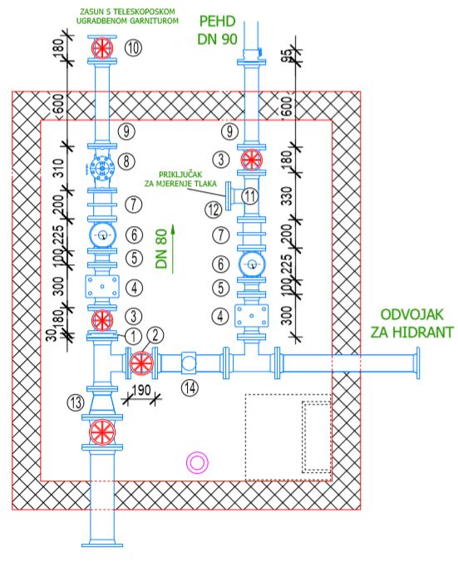
Slika 1: Shematski prikaz postojećeg okna kod škole s pozicijama armatura, fazonerije i mjerno – regulacijske opreme koja će se ugrađivati u okno

Mjerno – regulacijsko okno Brdine

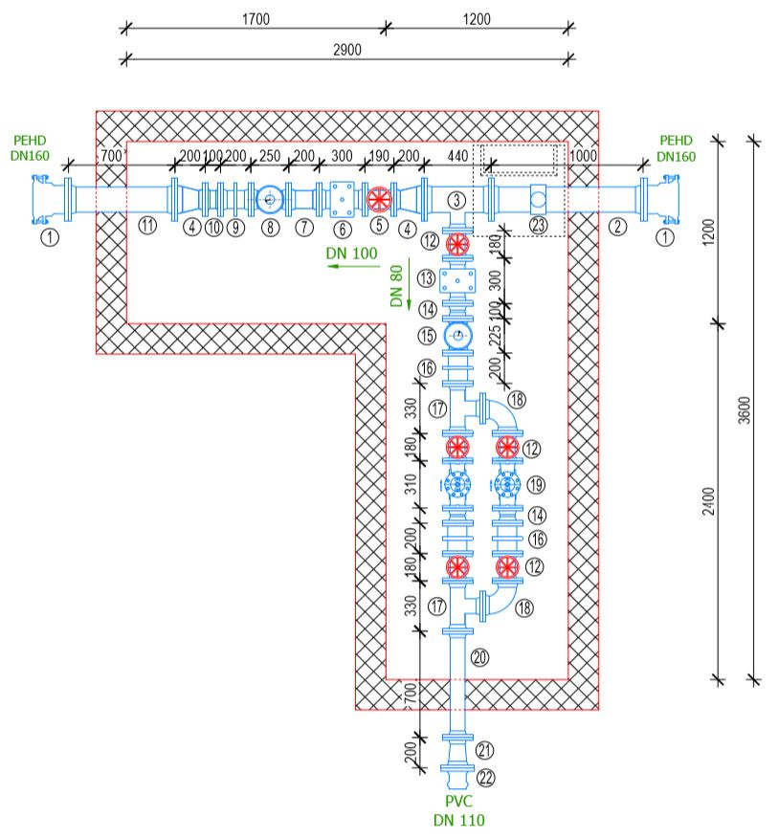
Slika 2: Shematski prikaz novog mjerno - regulacijskog okna na razvodu Brdine s pozicijama armatura, fazonerije i mjerno – regulacijske opreme koja će se ugrađivati u okno

Razvodno mjerno okno Varoš

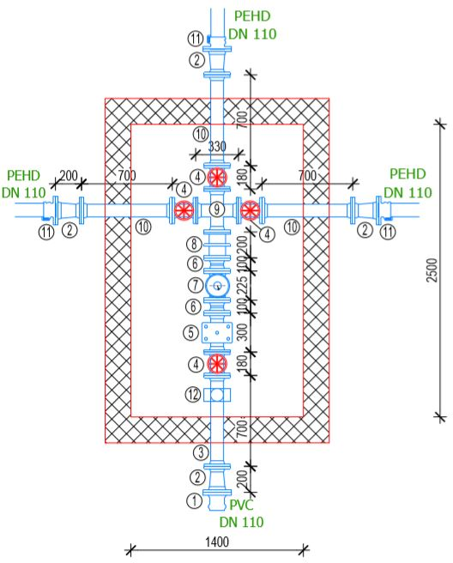
Slika 3: Shematski prikaz novog mjernog okna na razvodu Varoš s pozicijama armatura, fazonerije i mjerne opreme koja će se ugrađivati u okno

Postojeće linijsko okno kod Općine

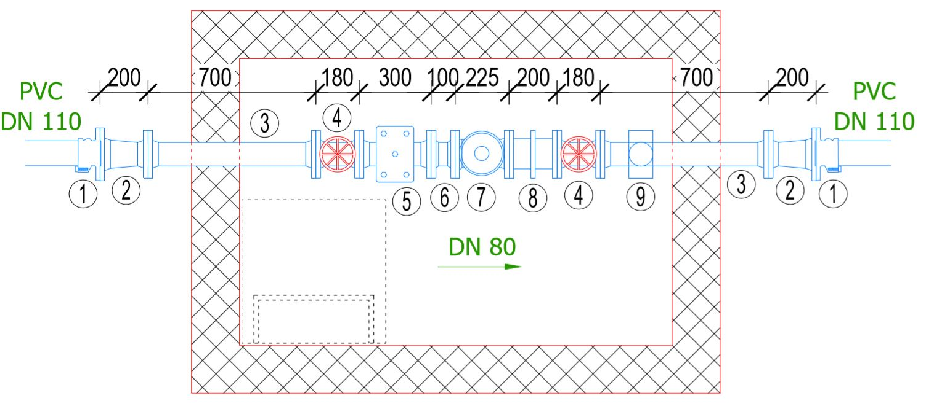
Slika 4: Shematski prikaz postojećeg okna kod Općine s pozicijama armatura, fazonerije i mjerne opreme koja će se ugrađivati u okno

Novi objekti na sustavu

Pod aktivnostima na novim objektima spada sljedeće:

- Crpna stanica Saborsko – ugradnja novog mjerača protoka i crpnog bloka,

- Vodosprema Alan – ugradnja mjerača protoka, odgovarajuće fazonerije i uređaja za dezinfekciju,

- Procprna stanica Panjići – izrada kompletnog objekta,

- Crpna stanica Lička Jesenica - ugradnja mjerača protoka, odgovarajuće fazonerije i uređaja za dezinfekciju.

KALIBRACIJA MODELA POSTOJEĆEG STANJA

Preliminarni matematički model postojećeg stanja potrebno je kalibrirati u odnosu na rezultate provedenih mjerenja protoka i tlaka, kao i uzorkovanja vode s analizom rezidualnog klora i utvrđivanja realne vrijendosti „bulk“ koeficijenta.

Kalibracija modela postojećeg stanja se provodi s ciljem:

- utvrđivanja mjerodavnih hidrauličkih karakteristika cjevovodne mreže i pratećih objekata,

- utvrđivanja realnih hidrauličkih i pogonskih stanja unutar postojećeg sustava,

- utvrđivanje realne prostorne i količinske raspodjele potrošnje vode i vodnih gubitaka,

- utvrđivanje satnih neravnomjernosti protoka i tlaka,

- utvrđivanje potrošnje vode i vodnih gubitaka u pojedinim dijelovima sustava,
- uočavanja bilo kakvih nepravilnosti u radu postojećeg sustava (prisutnost određenih elemenata koji prethodno nisu evidentirani, provjera funkcioniranja određenih elemenata sustava, prisutnost i intenzitet hidrauličkih udara, prisutnost krađe vode i dr.),

- analize osnovnih pokazatelja kvalitete vode (starost vode i rezidualni klor).

Na kalibriranom modelu potrebno je zasebno definirati sve karakteristične kategorije potrošača (stanovništvo, privreda, vodni gubitci i dr.) s pripadnim neravnomjernostima satne potrošnje.

U postupku kalibracije potrebno je u sklopu zasebnog elaborata ili dokumenta Predstudija izvodljivosti dati grafički prikaz usporedbe vrijednosti protoka i tlakova dobivenih mjerenjem i simulacijom modela, na svim mjernim točkama. Navedenim se potvrđuje korektnost provođenja kalibracije modela.

Potvrdu da su rezultati na kalibriranom matematičkom modelu zadovoljavajući potrebno je ishoditi od Projektnog tima i/ili recenzenta, prije provođenja svih daljnjih aktivnosti. Projektni tim i/ili recenzent su dužni dati pismeno očitovanje na provedenu verifikaciju kalibriranog modela postojećeg stanja. Izvoditelj je dužan provesti sve potrebne korekcije, u odnosu na primjedbe i sugestije upućene od strane Naručitelja i/ili recenzenta.

ZAKLJUČAK O POSTOJEĆEM STANJU FUNKCIONIRANJA CJELOVITOG VODOOPSKRBNOG SUSTAVA

U tekstualnom, tabličnom i grafičkom obliku potrebno je detaljno opisati rezultate (hidrauličke i pogonske uvjete tečenja, funkcioniranja pojedinih elemenata sustava) dobivene na matematičkom modelu postojećeg stanja te ukazati na sve probleme i manjkavosti u sustavu, iz kojih će proizaći potreba za daljnjim unapređenjem sustava. Pritom je potrebno provesti sljedeće:

- Izrada matematičkog modela postojećeg stanja u uvjetima prosječne godišnje potrošnje. Na kalibriranom matematičkom modelu postojećeg stanja potrebno je korigirati potrošnju vode tako da odgovara prosječnoj godišnjoj potrošnji, prema podatcima za 2019. godinu (mjerodavnu godinu definirati u koordinaciji s Projektnim timom i/ili recenzentom).

- Izrada matematičkog modela postojećeg stanja u uvjetima minimalne godišnje potrošnje. Na kalibriranom matematičkom modelu postojećeg stanja potrebno je korigirati potrošnju vode tako da odgovara minimalnoj godišnjoj potrošnji, prema podatcima za 2019. godinu (mjerodavnu godinu definirati u koordinaciji s Projektnim timom i/ili recenzentom)..

- Izrada matematičkog modela postojećeg stanja u uvjetima maksimalne godišnje potrošnje. Na kalibriranom matematičkom modelu postojećeg stanja potrebno je korigirati potrošnju vode tako da odgovara maksimalnoj godišnjoj potrošnji, prema podatcima za 2018. ili 2019. godinu (mjerodavnu godinu definirati u koordinaciji s Projektnim timom i/ili recenzentom)..

- Analiza rezultata svih prethodno navedenih simulacija matematičkog modela, u uvjetima prosječne, minimalne i maksimalne godišnje potrošnje, s primarnim osvrtom na trenutke s minimalnom noćnom i maksimalnom dnevnom potrošnjom. Pritom je potrebno dati kritički osvrt na hidrauličke i pogonske uvjete tečenja (opis problema i manjkavosti u radu cjelovitog vodoopskrbnog sustava).

- Za sve prethodno napomenute scenarije potrebno je opisati osnovne pokazatelje kvalitete vode (starost vode i rezidualni klor).
- Detaljno opisati zavisnosti rada objekata u sustavu (rad crpnih stanica - npr. određena crpka se pali kad voda u vodospremi padne ispod određenog nivoa; rad regulacijske opreme i dr.).
- Ukazati na pojave izrazitih nestacionarnosti u sustavu (vodne udare) (ako se takve pojave detektiraju) i njihov intenzitet (prema izvršenim mjerenjima) te smjernice rješavanja navedenog problema u sklopu ove studijske analize.

ANALIZA STANJA VODOOPSKRBNOG SUSTAVA PREMA IWA METODOLOGIJI

Dosadašnja praksa prepoznaje gubitke vode (ili neprihodovana voda – engl. Non-Revenue Water) kao razliku između količine vode uvedene u sustav (zahvaćene/kupljene količine) i fakturirane (ili prihodovane – engl. Revenue Water) količine vode. Standardni indikator u ovom pristupu je prikaz gubitaka (neprihodovane vode) u % u odnosu na uvedenu količinu vode.

Međutim, ovaj način prikaza gubitaka vode ne daje realnu sliku problema tj. efikasnost upravljanja vodoopskrbnim sustavom s gledišta gubitaka vode.

Krajem prošlog stoljeća (službeno od 2000. godine) ustanovljena je nova metoda analize i kontrole gubitaka vode (danas tzv. IWA WLSG metodologija) od strane radne grupe za gubitke vode (nekada WLTF – water loss task force, a od 2010. WLSG – water loss specialist group) pod okriljem međunarodne institucije IWA, International Water Association (Međunarodno udruženje za vode), a ovaj pristup prihvatile su kasnije i druge vodeće svjetske organizacije; American Water Works Association; (Američko udruženje za vode), WHO (svjetska zdravstvena organizacija), World Bank (Svjetska banka) i mnoge druge međunarodne i nacionalne asocijacije.

Temeljna novost koju je donijela IWA WLSG metodologija je Bilanca vode i izračunavanje svih komponenti neprihodovane vode i standardiziranje (unificiranje) pojedinih komponenti i terminologije. U Hrvatskoj je do sada u praksi bilo mnogo različitih metoda obračuna bilance vode što je imalo za rezultat nemogućnost međusobnog razumijevanja i uspoređivanja. Posebna novost je izračun Stvarnih i Prividnih gubitaka. Kroz poznavanje točnih količina ovog dijela bilance vode moguće je i pravilno planiranje mjera i aktivnosti na njihovom smanjenju.

U sklopu analize postojećeg stanja vodoopskrbnog sustava prema IWA metodologiji Izvoditelj je dužan provesti sljedeće aktivnosti:

- Izraditi proširenu bilancu vode (prema posljednjem predlošku definiranom od strane IWA-e), te proračunati sve relevantne indikatore (ILI indikator; curenja/ jedinica duljine mreže /dan; curenja/priključak/dan; curenja/ jedinica duljine mreže /dan/mVS, curenja/priključak/dan/ mVS, HRK/godina s detaljnijom razradom ekonomske vrijednosti pojedinih komponenti stvarnih i prividnih gubitaka i dr.) za cijeli sustav i pojedine DMA zone, prema IWA metodologiji. Pritom je potrebno primijeniti „Top-down“ i „Bottom-up“ metode te dati međusobnu usporedbu dobivenih rezultata prema obje metode.

- Odrediti pouzdane ulazne podatke za proračun ILI indikatora (duljina vodoopskrbne mreže, ukupan broj priključnih vodova, srednja vrijednost tlaka u sustavu, bilanca vode, stvarni vodni gubitci, neizbježni vodni gubitci i dr.). Pritom je potrebno primijeniti „Top-down“ i „Bottom- up“ metode.

- Odrediti srednji tlak za cijeli sustav, kao i pojedine DMA zone iz rezultata kalibriranog matematičkog modela, pri simulaciji dana sa srednjom godišnjom potrošnjom vode, uzimajući u obzir sve elemente sustava.

- Sve relevantne indikatore prema IWA metodologiji za utvrđivanje stanja gubitaka na vodoopskrbnom sustavu proračunati prateći smjernice za visoku pouzdanost (95% pouzdanost za podatke i moguće tolerancije u točnosti).

Potvrdu da je analiza postojećeg stanja prema IWA metodologiji korektno provedena potrebno je ishoditi od Projektnog tima i/ili recenzenta, prije provođenja svih daljnjih aktivnosti analize budućeg stanja i mjera unapređenja sustava. Projektni tim i/ili recenzent su dužni dati pismeno očitovanje na provedenu analizu postojećeg stanja prema IWA metodologiji. Izvoditelj je dužan provesti sve potrebne korekcije, u odnosu na primjedbe i sugestije upućene od strane Projektnog tima i/ili recenzenta.

SANACIJA CJEVOVODA

Na slici 6 dan je situacijski prikaz dionica cjevovoda (izvadak iz Glavnog projekta Gravitaciona vodovodna mreža vodovoda Saborsko, Karlovac, studeni 1999. god.) koje će se sanirati u sklopu programa za smanjenje gubitaka. Izvesti će se sanacija odvojka br. 1 od stacionaže 0+000 km do stacionaže 0+878 km te sanacija komplet odvojka br. 7.

Na slici 5 prikazan je poprečni presjek iskopa za sanaciju cjevovoda.

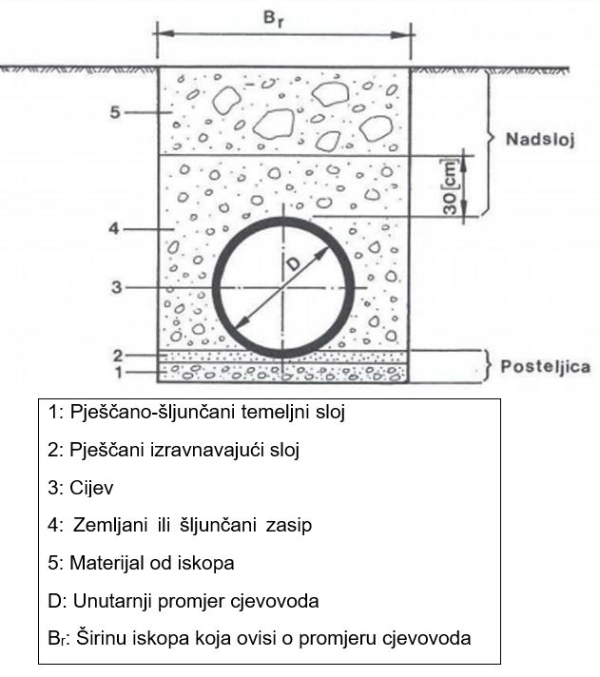
Slika 5: Poprečni presjek rova za sanaciju cjevovoda

Nakon polaganja cijevi provodi se njezino zatrpavanje zemljom ili zamjenskim materijalom u horizontalnim slojevima debljine 30 cm uz nabijanje.

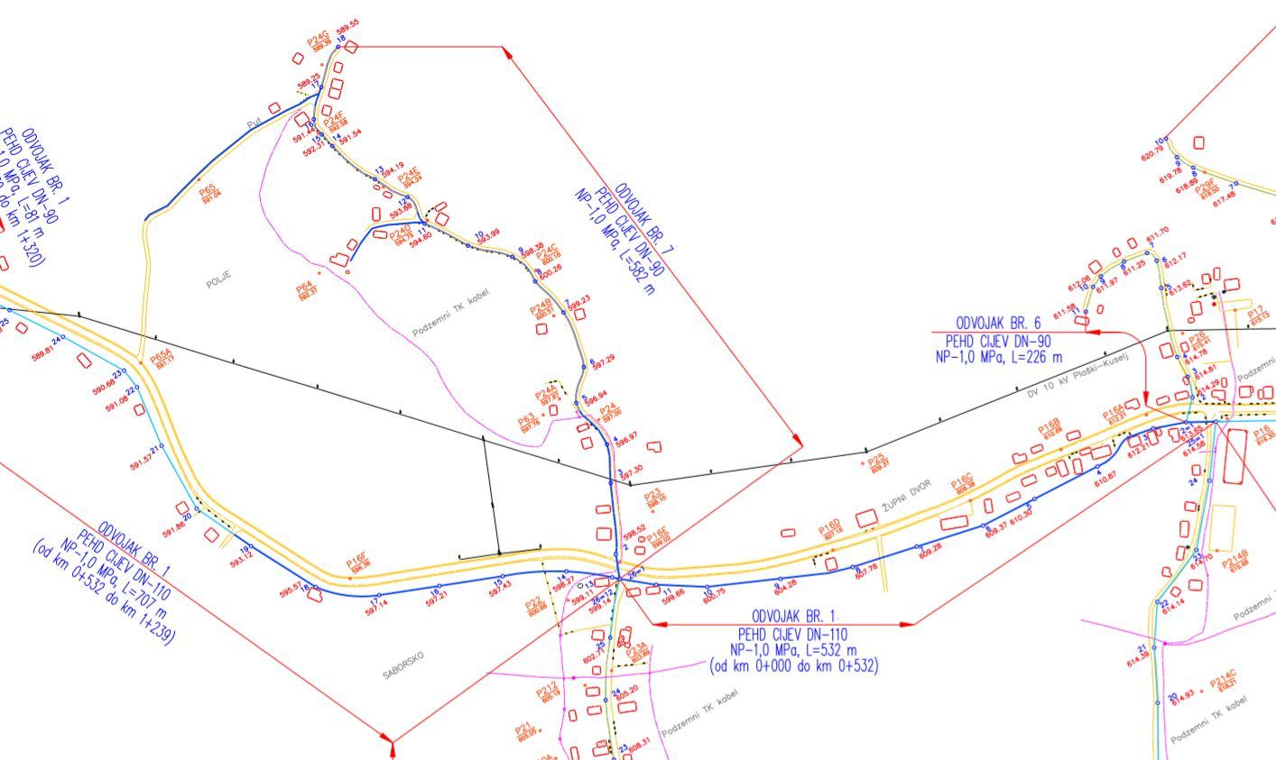
Slika 6: Situacijski prikaz dionica cjevovoda koje će se sanirati kroz program smanjenja gubitaka: odvojak br. 1 od km 0+000 do stacionaže 0+878 km (tamno plava linija) i komplet odvojak br. 7

UTVRĐIVANJE MJESTA CURENJA NA CJEVOVODU I SANACIJA OTKRIVENIH CURENJA

UTVRĐIVANJE MJESTA CURENJA NA CJEVOVODU

Nakon analize postojećeg stanja prema IWA metodologiji te mjerne kampanje, Izvoditelj je obvezan provesti postupke aktivne kontrole curenja s utvrđivanjem mjesta (mikrolokacije) curenja na vodoopskrbnoj mreži u duljini od 14 kilometara.

Izvoditelj je obvezan na temelju rezultata svih prethodnih radnji (2.1 do 2.9) izraditi plan i program provođenja aktivne kontrole curenja koji obuhvaća odabir DMA zona u kojima će se aktivnosti provoditi, traženje lokacije curenja uz pomoć korelatora, geofona i/ili ostale sofisticirane opreme za traženje lokacije curenja. Plan i program provođenja aktivne kontrole curenja mora biti usvojen od strane Projektnog tima i/ili recenzenta prije provođenja bilo koje aktivnosti u sklopu aktivne kontrole curenja.

SANACIJA OTKRIVENIH CURENJA

Aktivnost obuhvaća više iskopa za traženje položaja cijevi te za sekcijsko mjerenje na iskopanom dijelu cjevovoda. Iskop na lokaciji mjesta curenja. Zatvaranje ventila na cjevovodu. Obuhvatiti sve potrebne građevinske i monterske radove te materijal potreban za sanaciju.

Prikupljanje podataka, analiza izvedenih mjerenja i izrada izvješća. Izvješće izraditi od strane diplomiranog inženjera/mag.ing. tehničke struke za područje vodoopskrbe s iskustvom na sličnim poslovima. U Izvješću opisati korištene metode mjerenja, rezultate mjerenja i na karti u M 1:1000 označiti lokacije mjesta propuštanja. Radove izvodi Izvoditelj.

KONCEPCIJSKO RJEŠENJE DMA ZONA

Izrada koncepcijskog rješenja DMA zona, a koji obuhvaća i program koji treba provesti za učinkovitu politiku upravljanja tlakom i smanjenje vodnih gubitaka, sastoji se od sljedećih aktivnosti:

- Uspostava glavnih DMA zona, pri čemu je u odnosu na realne potrebe definirane od strane Projektnog tima i/ili recenzenta, potrebno sagledati veći broj varijantnih rješenja. Usvajanjem konačne uspostave glavnih DMA zona potrebno je omogućiti potpuno razjašnjavanje bilance vode u poslovnoj jedinici. Osnovni princip koji se treba primijeniti je mjerenje i bilježenje svih protoka koji ulaze ili izlaze iz DMA zone tako da se za svaku od zona mogu izvesti cjelokupne operativne bilance. Podešavanje granica zona potrebno je prije svega izvesti prema hidrauličkim kriterijima uvažavajući i administrativne granice poslovnih jedinica, kao i mjerne lokacije iz programa NUS-a.

- Uspostava podzona, pri čemu je u odnosu na realne potrebe definirane od strane Projektnog tima i/ili recenzenta, potrebno sagledati veći broj varijantnih rješenja. Cilj ove aktivnosti je podešavanje podzona prema načelima učinkovite politike regulacije i kontrole tlaka. Glavno zoniranje je polazna točka, no uz rezultate hidrauličkih ispitivanja te posebno simulacije matematičkog modela moguće je stanje dodatno unaprijediti uvođenjem podzona.

Kad se definira krajnja podjela sustava na DMA zone, aspekt razine tlaka će se proučiti tako da se omogući da tlak koji se isporučuje u svako područje udovoljava trenutnim normama (minimalni tlak), no ne prekoračuje kritične vrijednosti koje pridonose povećanju stvarnih gubitaka i puknuća (oštećenja) na cjevovodnoj mreži i pratećim objektima: cilj će biti da se zadrži maksimalna razina tlaka na razini učinkovite opskrbe pri čemu je intencija sniženje tlaka na što nižu vrijednost.

U tom smislu definirat će se područja upravljanja tlakom kako bi se osigurali spomenuti ciljevi uz postavljanje ventila za regulaciju tlaka na točkama dovoda. Uvjeti regulacije tlaka definirat će se tako da se uzme u obzir posebnost potrošačke modulacije. Strategija uspostavljanja DMA (uspostava kontrolnih područja) je način dobivanja dodatnog razmjera ispitivanja za kontrolu stvarnih gubitaka bilježenjem i analizom razvoja ulaznih protoka unutar manjih prostornih jedinica. Ova će strategija donijeti važne ulazne podatke tako što će optimizirati programe selektivnog otkrivanja curenja koji su nastavak zoniranja u smislu smanjenja gubitaka.

Politika DMA zona treba biti planirana prema modelu planiranog stanja i detaljnoj analizi troška i koristi budući da podrazumijeva veliko investiranje s obzirom na radove (zamjena graničnih ventila, osnaživanje mreže i opreme mjesta dovoda s mjeračima protoka, tlaka, itd.).

Potvrdu da je koncepcijsko rješenje DMA zona korektno definirano potrebno je ishoditi od Projektnog tima i/ili recenzenta, prije provođenja svih daljnjih aktivnosti na definiranju koncepcijskog rješenja nadzorno-upravljačkog sustava. Projektni tim i/ili recenzent su dužni dati pismeno očitovanje na izrađeno koncepcijsko rješenje DMA zona. Izvoditelj je dužan provesti sve potrebne korekcije, u odnosu na primjedbe i sugestije upućene od strane Projektnog tima i/ili recenzenta.

KONCEPCIJSKO RJEŠENJE NADZORNO-UPRAVLJAČKOG SUSTAVA

Izrada koncepcijskog rješenja nadzorno-upravljačkog sustava, sastoji se od sljedećih aktivnosti:

- definirati potreban broj nadzorno-upravljačkih mjesta u sustavu kako bi u svakom trenutku bilo omogućeno adekvatno praćenje stanje sustava,

- za svako novo mjerno okno definirati potrebnu mjernu opremu te parametre mjerenja,

- predložiti način prikupljanja podataka, obrade i vizualizacije podataka, i upravljanje sustavom daljinskom vezom,

- predložiti način uklapanja DMA zona u nadzorni sustav.

Potvrdu da je koncepcijsko rješenje nadzorno-upravljačkog sustava korektno definirano potrebno je ishoditi od Projektnog tima i/ili recenzenta. Projektni tim i/ili recenzent su dužni dati pismeno očitovanje na izrađeno koncepcijsko rješenje nadzornog sustava. Izvoditelj je dužan provesti sve potrebne korekcije, u odnosu na primjedbe i sugestije upućene od strane Projektnog tima i/ili recenzenta.

Ugradnja komunikacijske opreme u mjerna okna će se provoditi po odabranom modelu iz koncepcijskog rješenja, a uz suglasnost Investitora.

Pretpostavka je da će biti potrebno ugraditi opremu za nadzorno - upravljačku sobu, daljinski nadzor protoka i tlaka na mreži i nadzorno – upravljački sustav u vodospremi.

MATEMATIČKI MODEL PLANIRANOG STANJA

Simulacijom različitih pogonskih stanja na predmetnom matematičkom modelu potrebno je dimenzionirati neizgrađene objekte i predložiti eventualne rekonstrukcije već izgrađenih objekata, a sve u funkciji ostvarenja optimalnih pogonskih uvjeta funkcioniranja i razvoja predmetnog vodoopskrbnog sustava.

Kod izrade ovog dijela Koncepcijskog rješenja s predstudijom izvodljivosti posebnu pažnju potrebno je obratiti na sljedeće:

- analiza potreba za vodom,
- definirati potrebne buduće vodospremničke korisne volumene,
- definirati optimalan rad sustava vodoopskrbe u smislu tlakova u mreži,
- definirati visinski položaj planiranih elemenata vodoopskrbnog sustava,
- modelirati buduće vodoopskrbne objekte (stanice za podizanje tlaka, vodospremnike, vodoopskrbne cjevovode) i provesti potreban broj preliminarnih simulacija i korekcija planiranih ulaznih podataka po prioritetima razvoja i po vodoopskrbnim podsustavima, podijeliti sustav u opskrbne i/ili DMA zone, predvidjeti regulacije tlakova,
- korigirati algoritme rada postojećih objekata prema potrebi,
- provesti simulaciju karakterističnih pogonskih stanja, sve uz razmatranje različitih konfiguracija vodoopskrbnog sustava i predvidivih pogonskih varijanti,
- utvrditi realnu starost vode i stanje rezidualnog klora simulirajući niz dana sa srednjom godišnjom potrošnjom,
- analizirati rezultate provedenih simulacija i na temelju istih potvrditi ili predložiti eventualne korekcije aktualnih postavki koncepcije razvitka, te dimenzionirati ili prema potrebi korigirati već definirane (projektirane i izvedene) dimenzije cjevovoda i pripadnih vodovodnih građevina u modelu,
- izvršiti dodatno zoniranje sustava u smislu ujednačavanja tlakova u mreži i dovoda vode u pojedine DMA i/ili tlačne (PMA) zone,
- izračunati smanjenje vodnih gubitaka kao posljedicu smanjenja tlaka po pojedinoj opskrbnoj i/ili DMA zoni,
- dati prijedlog prioritetnih mjera i zahvata izgradnje, sanacije i optimalizacije sadašnjeg i budućeg stanja vodoopskrbnog sustava,
- prikazati zaključak provedenih analiza uz sistematizaciju predviđenih mjera izgradnje,
- rekonstrukcije i sanacije.

TEHNIČKA RJEŠENJA

U okviru predmetne studijske dokumentacije potrebno je predložiti mjere nadogradnje i unapređenja predmetnog vodoopskrbnog sustava. Sve mjere unapređenja sustava potrebno je dodatno predložiti po prioritetima (rekonstrukcije i dogradnje te ugradnje odgovarajuće opreme) s ciljem poboljšanja rada sadašnjeg i budućeg stanja razvoja vodoopskrbnog sustava. Simulacijom različitih pogonskih stanja na kalibriranom matematičkom modelu, koji je potrebno upotpuniti budućom potrošnjom sukladno Analizi potreba, potrebno je dimenzionirati neizgrađene objekte i predložiti eventualne rekonstrukcije već izgrađenih objekata, a sve u funkciji ostvarenja poboljšanja pogonskih uvjeta funkcioniranja i razvoja predmetnog vodoopskrbnog sustava.

U okviru tehničkog rješenja potrebno je sukladno realnim potrebama (u odnosu na vlastita mišljenja Izvoditelja te zahtjeve Projektnog tima i/ili recenzenta) analizirati veći broj tehnički izvedivih varijanti (minimalno dvije), te predložiti optimalnu varijantu. Konačan broj varijanti nije ograničen ovim Projektnim zadatkom. Moguće je za svako pojedino unapređenje određenog dijela sustava definirati veći broj varijantnih rješenja kojima se ostvaruje isti cilj. Mogućnost primjene svake predložene mjere i zahvata, kao i novonastali rezultat u hidrauličkom i pogonskom smislu treba potvrditi na prethodno kalibriranom matematičkom modelu. Drugim riječima, potrebno je izraditi hidrauličke matematičke modele s predloženim mjerama unapređenja sustava te prikazati rezultate provedenih simulacija, za svaku razmatranu varijantu.

Za svaku predloženu mjeru i zahvat, na temelju dobivenog rezultata na matematičkom modelu (na kojem se vodni gubitci generiraju u ovisnosti o promjeni tlaka unutar sustava) treba izraditi procjenu smanjenja vodnih gubitaka.

Potrebno je provesti sljedeće korake, za svaku analiziranu varijantu:

- Hidraulički model planiranog stanja
- Tehnički opis
- Grafički prikazi (Pregledna situacija)

Za optimalno rješenje (usvojeno i od strane Naručitelja i/ili Projektnog tima i/ili recenzenta) potrebno je izraditi detaljan matematički model planiranog stanja. Na istom je potrebno provjeriti funkcioniranje sustava u uvjetima postojeće potrošnje vode te u odnosu na značajnija odstupanja u odnosu na scenarij s maksimalnom potrošnjom vode u periodu do 2030. godine, predložiti eventualne međufaze unapređenja sustava (u pogledu izgrađenosti i načina funkcioniranja pojedinih elemenata sustava).

CBA ANALIZA

Vezano uz financijski dio Tehničkih rješenja, potrebno je napraviti financijsku analizu projekta sukladno vodiču za pripremu analize troškova i koristi za vodno-komunalna društva kojeg su izdale Hrvatske vode. Ta metodologija je sukladna EU metodologiji. Za potrebe financijsko ekonomske analize, potrebno je obraditi sljedeće:

- analiza postojećeg financijskog poslovanja isporučitelja vodnih usluga,
- troškovi investicije,
- operativni troškovi,
- proizvodnja, ukupna i specifična potrošnja vode za stanovništvo i privredu,
- prihodi projekta,
- prikaz promjene cijene vode,
- analiza priuštivosti, te efekt projekta u odnosu na nove cijene usluga koje su uzrokovane
- realizacijom investicije,
- analiza održivosti s projektom i bez projekta,
- neto sadašnja vrijednost i interna stopa rentabilnosti investicije,
- neto sadašnja vrijednost i interna stopa povrata na nacionalni kapital,
- ekonomska analiza,
- analiza osjetljivosti (analiza rizika), koja između ostalog mora obuhvatiti i utjecaj smanjene priključenosti stanovništva, smanjene vrijednosti specifične potrošnje vode, smanjene potrošnje vode u privredi i dr.

EDUKACIJA KORISNIKA HIDRAULIČKOG MATEMATIČKOG MODELA

Izvoditelj će isporučiti matematičke modele postojećeg stanja i svih varijanti planiranog stanja u formatu kompatibilnom s računalnim programom EPANET (EPANET *.inp datoteke).

Izvoditelj je na minimalno jedno računalo u poslovnom prostoru Naručitelja obvezan izvršiti instalaciju računalnog programa EPANET za matematičko modeliranje vodoopskrbnih sustava.

Izvoditelj je obvezan izvršiti obuku kadrova Naručitelja za buduće korištenje matematičkog modela i svakodnevni rad s istim. Izvoditelj je obvezan obuku izvršiti u trajanju 5 radnih sati.

NADZORNO - UPRAVLJAČKI SUSTAV VODOVODA SABORSKO

Predviđa se nabava, isporuka i ugradnja uređaja za daljinski prijenos podataka od nadzornih mjesta do postojećeg nadzornog centra u Ogulinu i spajanje mjerača protoka i priključka za mjerenje tlaka na uređaj i prikaz daljinskog nadzora na lokaciji u upravnoj zgradi.

TEHNIČKA ZAŠTITA OBJEKATA

Radovi na tehničkoj zaštiti objekata priključenih na elektro-energetski sustav provesti na tri lokacije:

- Crpno postrojenje Saborsko
- Crpno postrojenje Lička Jesenica
- VS Alan

Radove izvode osobe s dopuštenjem za obavljanje poslova tehničke zaštite, a sukladno pravilnku o uvijetima i načinu provedbe tehničke zaštite i pravilniku o sanitarno tehničkim i higijenskim te drugim uvijetima koje moraju ispunjavati vodoopskrbni objekti.

Aktivnosti na tehničkoj zaštiti objekata počinju nakon usvajanja koncepcijskog rješenja za objekte i uz suglasnost Investitora.

DEZINFEKCIJA

Predviđena je ugradnja analizatora slobodnog klora namijenjenog za mjerenje i kontrolu pitke vode.Sastoji se od mjerne ćelije sa mehaničkim čišćenjem, filtera za grubu nečistoću, masivnog kućišta imikroprocesorske jedinice sa grafičkim panelom.

PODACI I PODLOGE ZA IZRADU KONCEPCIJSKOG RJEŠENJA S TEHNIČKIM RJEŠENJEM

Pri izradi Koncepcijskog rješenja Izvoditelj će koristiti sljedeće podloge i podatke koje osigurava Naručitelj:

- važeću prostorno plansku dokumentaciju,

- vodoopskrbni plan županije,

- važeće prostorne planove uređenja,

- postojeći geodetski snimci izvedenog stanja,

- ostale raspoložive podatke o trasama i profilima vodoopskrbne mreže s priključcima za distributivno područje,

- sve ostale projekte različitih detaljnosti i faza izrade (idejne, glavne i izvedbene) te elaborate koji su u izradi ili su dovršeni, a nalaze se u posjedu naručitelja, potrebno je uvažiti prilikom izrade studije kako bi se uskladili svi relevantni podaci,

- podatke o potrošačima, potrošnji, kvarovima, potrošnji struje i sl.,

- sve raspoložive tehničke karakteristike izgrađenih cjevovoda i objekata u sustavu,

- podatke o postojećim mjerenjima (NUS-u), mjerno-regulacijskim objektima i dr.

- topografske karte mjerila 1: 25 000,

- DOF mjerila 1 : 5 000

- DKP mjerila 1 : 1 000,

- podatke o postojećim, odnosno projektiranim cjevovodima i objektima (osigurava Naručitelj),

- podatke o zahvaćenoj, fakturiranoj i prodanoj vodi (osigurava Naručitelj),

- podatke o strukturi neprodane vode (osigurava Naručitelj),

- podatke o vodnim gubitcima (osigurava Naručitelj),

- podatke s postojećih mjernih mjesta na vodoopskrbnoj mreži (osigurava Naručitelj),

- podatke o zatvorenim zasunima na vodoopskrbnoj mreži (osigurava Naručitelj),

- Popis stanovništva iz 2001. i 2011. godine,

- statističke podatke koji se mogu preuzeti od Državnog zavoda za statistiku, a koji su relevantni za provođenje predmetnih analiza i izračuna,
- ovaj Projektni zadatak,

- evidenciju pronađenih i saniranih curenja u sustavu za prethodno razdoblje, u ovisnosti o raspoloživim arhivama (osigurava Naručitelj),

- evidenciju svih vodomjera korisnika u sustavu (po promjeru, tipu vodomjera, vrsti korisnika, starosti) sa opisom postojeće prakse u očitanju mjerenja i obradi podataka,

- evidenciju ljudi (edukacija, vještine, iskustvo) i opreme s kojima sada raspolaže vodovod sa ciljem kontrole gubitaka vode u sustavu (i opis sadašnje prakse u kontroli gubitaka vode),

- podatke o postojećem nadzorno-upravljačkom sustavu (ako takav postoji),

- podatke o postojećim mjernim i mjerno-regulacijskim objektima (ako takvi postoje).

OPĆE I POSEBNE NAPOMENE

Sve preinake i dodatne radnje izvan ovog Projektog zadatka Izvoditelj će zapisnički konstatirati s Naručiteljem, zatražiti izmjene odnosno dopune Projektnog zadatka, te ugovoriti eventualne dodatne radnje.

Po završetku pojedine etape Izvoditelj će učinjeno prezentirati Naručitelju, te provesti obuku kadrova kako bi se koristili programi i oprema za mjerenje koji će biti ostavljeni investitoru na daljnje korištenje.

Sve radne i konačne verzije tekstualnih elaborata će biti isporučene recenzentu u izvornom digitalnom obliku (*.doc, *docx, *.xls, *.xlsx) za potrebe izrade recenzije.

Sve radne i konačne verzije kartografskih prikaza će biti isporučene recenzentu u izvornom digitalnom obliku (*.dwg) za potrebe izrade recenzije.

Sve radne i konačne verzije matematičkih modela će biti isporučene recenzentu u izvornom digitalnom obliku za potrebe izrade recenzije.

Svi elaborati će biti isporučeni Naručitelju u 6 (šest) tiskanih i uvezanih primjeraka.

Konačno definiran, hidraulički model treba biti izrađen u nekom od opće priznatih i prihvaćenih programa za hidrauličko matematičko modeliranje vodoopskrbnih sustava, te eksportiran, konvertiran i priložen na CD/DVD-u kao sastavni dio Koncepcijskog rješenja s predstudijom izvodljivosti, na način da bude moguće njegovo daljnje korištenje sa svim podacima u računalnom programu EPANET (vidi: http://www.epa.gov/ORD/NRMRL/wswrd/epanet.html).

TROŠKOVNIK

Izvoditelj izjavljuje da je u cijelosti upoznat s odredbama Projektnog zadatka i da ovaj troškovnik radova uključuje sve troškove za kvalitetnu i stručnu izradu predmetne dokumentacije, sukladno svemu navedenom u poglavljima 1. do 18. ovog Projektnog zadatka.

Za ponuditelja:

Ime, prezime i potpis ovlaštene osobe

